Název materiálu | Co do aktovky nepatří?
Anotace materiálu | Materiál je vytvořen jako doplňující cvičení k tématu škola.
Doporučená jazyková úroveň | A1
Cíl materiálu | Žák napíše názvy všech předmětů na obrázku a označí ty, které nepatří do aktovky.
Poznámka | Zdroj obrázku - „Hrátky s němčinou – učební pomůcka pro ZŠ (Oulehlová, Straka 1994)“

1. Popis materiálu
Materiál je vytvořen jako rozšiřující a doplňující cvičení k tématu škola.
2. Popis cvičení
Žák napíše názvy všech předmětů, které se vysypaly z aktovky. Poté označí a napíše názvy těch, které ve školní aktovce nemají své místo.
Řešení:
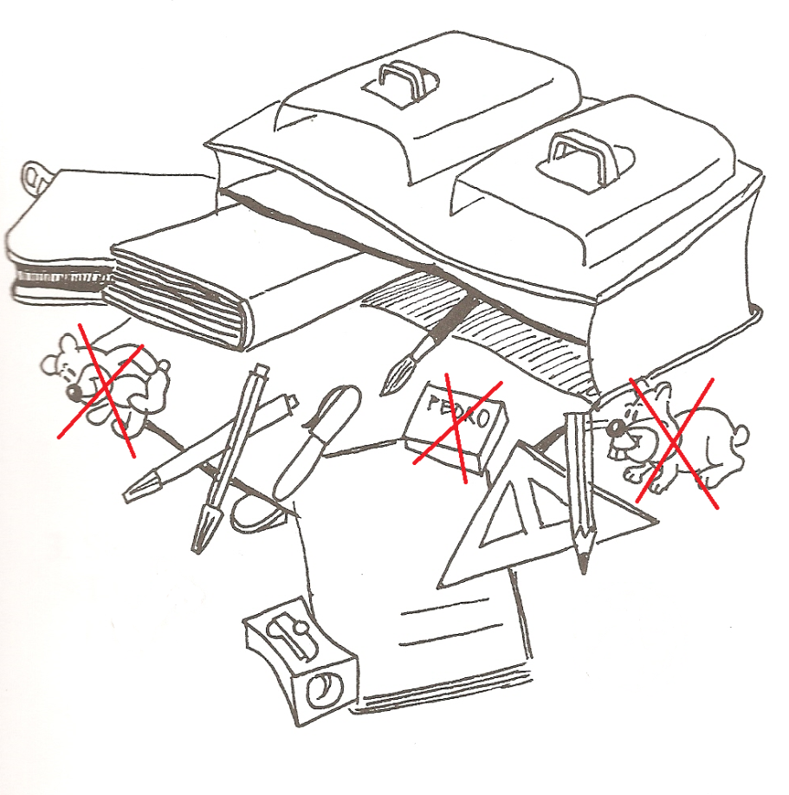
В портфеле: тетрадь, линейка, карандаш, ручка, точилка, кисть, маркер, книга, пенал
К портфелю не принадлежат: морская свинка, жвачка, плюшевый мишка
Co do aktovky nepatří? Napiš názvy všech předmětů na obrázku a škrtni ty, které do aktovky nepatří.
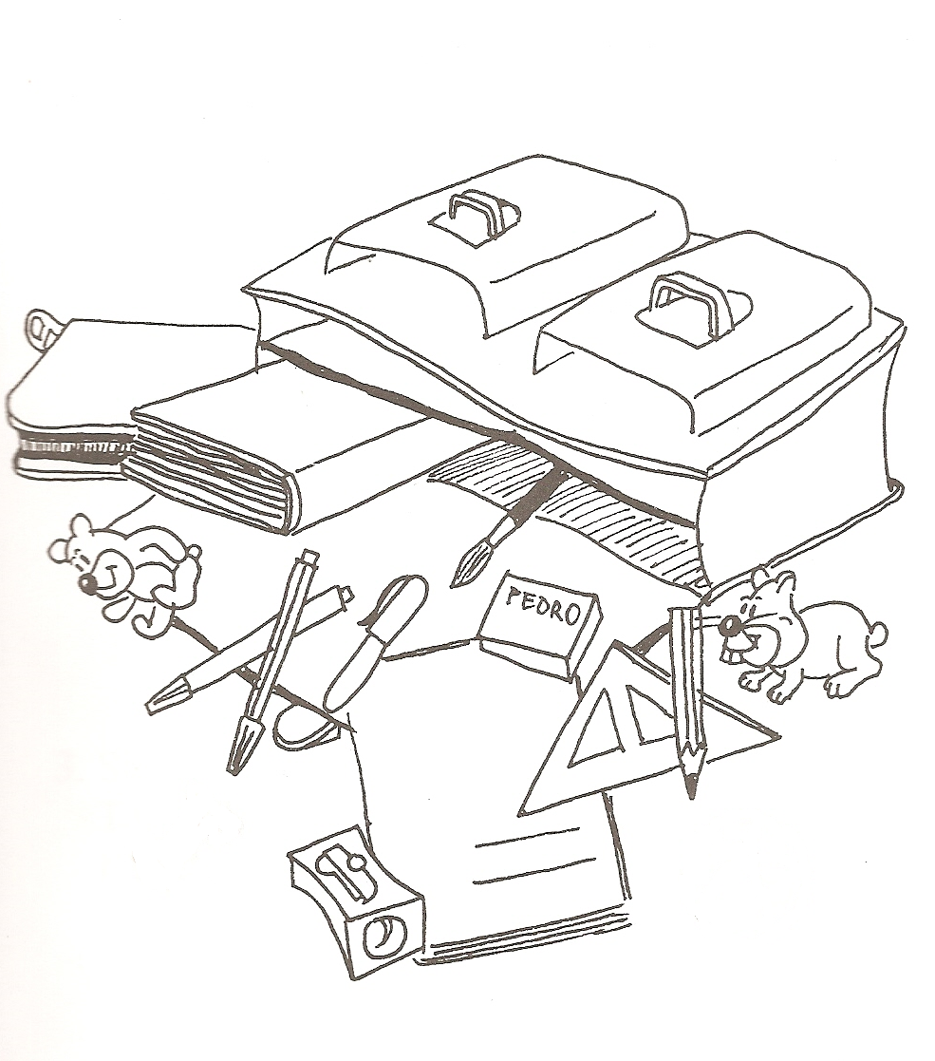
В портфеле: ___________________________________________________________________________________________________________________________________________________________________________________________________
К портфелю не принадлежат: _________________________________________________________________

